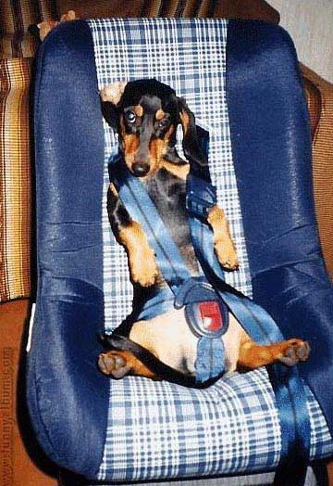
Exercices de français

révision niveaux 1-2

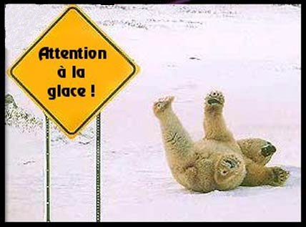

Bon courage!!!! (sg)
TEXTES SIMPLES 1a

vad heter du? | tu t’appelles comment?
vilket är ert namn? | quel est votre nom?
när är du född? | quand es-tu né?
jag är född den 27:e november 1966 | je suis né le 27 novembre 1966
var bor du? | tu habites où?
jag bor i Årjäng | j’habite à Årjäng
hur gammal är du? | tu as quel âge?
jag är 42 år | j’ai 42 ans
har du syskon? | tu as des frères et sœurs?
ja, jag har en bror och en syster | oui, j’ai un frère et une sœur
nej, jag har inga syskon | non, je n’ai pas de frères et sœurs
har du barn? | tu as des enfants?
ja, jag har en son | oui, j’ai un fils
är du gift? | tu es marié?
nej, jag är ogift | non, je suis célibataire
vad heter din mamma? | comment s’appelle ta mère?
hon heter Karine | elle s’appelle Karine
vad heter din pappa? | comment s’appelle ton père?
han heter Bernard | il s’appelle Bernard
vad heter din syster? | comment s’appelle ta sœur?
har du djur? | tu as des animaux?
ja, jag har en katt och en hund | oui, j’ai un chat et un chien
bor du i ett hus? | tu habites dans une maison?
nej, jag bor i en lägenhet | non, j’habite dans un appartement
vad gillar du för musik? | qu’est-ce que tu aimes comme musique?
jag gillar rock | j’aime le rock
vilka är dina favoritsysselsättningar? | quels sont tes passe-temps préférés?
jag gillar sport, böcker och musik | j’aime le sport, les livres et la musique
hur lång är du? | tu mesures combien?
jag är 1,67 m | je mesure 1 mètre 67
hur mycket väger du? | tu pèses combien?
jag väger 77 kilo | je pèse 77 kilos
vad håller du på med för sport? | qu’est-ce que tu fais comme sport?
jag simmar | je fais de la natation
vilken är din favoritsångare? | quel est ton chanteur préféré?
min favoritsångare är Michel Fugain | mon chanteur préféré c’est Michel Fugain

QUESTIONS SIMPLES niveau 1

vilket land är det? | c’est quel pays?
vilken valuta är det? | c’est quelle monnaie?
vilket statsskick är det? | c’est quel statut?
hur många invånare finns det? | il y a combien d’habitants?
vilken är folktätheten? | c’est quelle densité?
vilket språk är det? | quelle est la langue?
vilken är huvudstaden? | quelle est la capitale?
vilken huvudstad är det? | c’est quelle capitale?
när är nationaldagen? | quand est la fête nationale?
hur är flaggan? | comment est le drapeau?
vilka är de stora städerna? | quelles sont les grandes villes?
vilken är den högsta punkten? | quel est le point culminant?
vilka är grannländerna? | quels sont les pays voisins?
vad heter huvudstaden? | comment s’appelle la capitale?
när | quand
hur, på vilket sätt | comment
vem | qui
vad | qu’est-ce que
vad heter presidenten? | comment s’appelle le président?
känner du till detta land? | tu connais ce pays?

PHRASES IMPORTANTES 1a

ursäkta | excusez-moi
jag förstår inte | je ne comprends pas
hur kommer jag till Eiffeltornet? | pour aller à la Tour Eiffel svp?
var ligger? | où se trouve........?
jag är från Sverige | je suis de Suède/je viens de Suède
tala långsammare | parlez plus lentement svp
finns det toaletter här? | il y a des toilettes ici?
kan jag hjälpa er? | je peux vous aider?
jag skulle vilja (ha) | je voudrais
finns det....? | il y a....?
vad är det? | qu’est-ce que c’est?
kan ni hjälpa mig? | vous pourriez m’aider svp?
kan jag få rumsnyckel 375 tack | la chambre 375 svp (la clé 375)
ett bröd tack | une baguette svp
fem chokladbröd tack | cinq pains au chocolat svp
hur mycket kostar det? | c’est combien?
vilken storlek? | quelle taille?
har ni frimärken? | vous avez des timbres?
3 vykort tack | trois cartes postales svp
hur mår du? | comment ça va?
hur mår ni? | comment allez-vous?
har ni andra färger? | vous avez d’autres couleurs?
jag letar efter en skivbutik | je cherche un magasin de cd
känner ni till.................... | vous connaissez........?
jag hittar inte det här kaféet | je ne trouve pas ce café
åt vänster | à gauche
rakt fram | tout droit
till höger | à droite
är det långt? | c’est loin?
tack så mycket | merci beaucoup
ingen orsak | de rien/je vous en prie

phrases importantes 2a
jag är | je suis
han är | il est
det är | c’est
jag har | j’ai
hon har | elle a
jag har en klocka | j’ai une montre
du har en cykel | tu as un vélo
jag är hungrig (jag har hunger) | j’ai faim
jag är törstig (jag har törst) | j’ai soif
äta | manger
vad äter du? | qu’est-ce que tu manges?
jag äter ett päron | je mange une poire
det är bra | c’est bien
det är inte bra | ce n’est pas bien
jag läser en tidning | je lis un journal
jag letar efter mina nycklar | je cherche mes clés
jag hittar inte mina nycklar | je ne trouve pas mes clés
en nyckel | une clé
lyssna (på) | écoutez
titta (på) | regardez
känner du till Sverige? | tu connais la Suède?
var är det? | c’est où?
var | où
när | quand
vem | qui
var arbetar du? | tu travailles où?
vem är där? | qui est là?
när är du född? | quand es-tu né?
jag är född den 11/01 | je suis né le 11 janvier
det är roligt | c’est amusant
det är dåligt väder | il fait mauvais

DIALOGUES IMPORTANTS 2a
huvud | mage | hals | ben | rygg
arm | fot | tand | hjärta | öra

var har du ont?
jag har ont i huvudet
har du ont i ryggen också?
men du har ont i magen?
ja, jag har mycket ont i magen
var har ni ont?
jag har ont i tänderna
jag har ofta ont i foten
han har ont i öronen
har du ont i ögonen?
det gör ont
har du ont?

DIALOGUES IMPORTANTS 3a
tysk | engelsk | fransk | norsk
dansk | holländsk | spansk | portugisisk

jag är svensk
är ni fransk?
är du tysk?
nej, jag är inte tysk
är du inte fransk?
nej, jag är spansk
vi är från Töcksfors
var är det, det?
vad är det?
lärarna är på kaféet
vi, vi shoppar!
UN PEU DE RÉVISION

en bäver | en ko | en bil | en cykel | en balkong
bävern | kon | bilen | cykeln | balkongen
bävrarna | kossorna | bilarna | cyklarna | balkongerna

verbet avoir = att ha, att få |  |  | verbet être = att vara
jag har |  |  | jag är
du har |  |  | du är
han har |  |  | han är
hon har |  |  | hon är
vi har |  |  | vi är
ni har |  |  | ni är
de har |  |  | de är

jag är svensk | han talar franska
det är bra | vi har
vi är från Sverige | han förstår allt

hur mycket är klockan? | vad är det för väder?
klockan är 15.50 | det är dåligt väder
jag är 1,77 lång | jag bor i Karlstad

singulier - man äger 1 sak |  |  |  |  |  |  |  | pluriel - man äger flera saker
masculin |  | féminin |  | ägaren/ägarna |  |  |  | masculin+féminin |  |  | ägare
 |  |  |  | min, mitt |  |  |  |  |  |  | mina
 |  |  |  | din, ditt |  |  |  |  |  |  | dina
 |  |  |  | hans, hennes, sin, sitt |  |  |  |  |  |  | sina, hans, hennes
 |  |  |  | vår, vårt |  |  |  |  |  |  | våra
 |  |  |  | er, ert |  |  |  |  |  |  | era
 |  |  |  | deras, sin |  |  |  |  |  |  | deras, sina
 | hôtels |  | mpl |  | mina hotell |  |  |  | chambre | f |  | ditt rum
 | lit |  | m |  | hennes säng |  |  |  | hôtel | m |  | ert hotell
 | valises |  | fpl |  | hennes resväskor |  |  |  | couverture | f |  | hans överkast
 | portes |  | fpl |  | våra dörrar |  |  |  | hôtel | m |  | deras hotell
 | valise |  | f |  | din resväska |  |  |  | lavabo | m |  | hans tvättställ
 | serviette |  | f |  | er handduk |  |  |  | lit | m |  | vår säng
 | sac |  | m |  | deras väska |  |  |  | chambre | f |  | mitt rum
 | sac |  | m |  | hans väska |  |  |  | cintres | mpl |  | deras klädhängare

5 | 70
8 | 73
11 | 76
12 | 80
15 | 88
20 | 90
34 | 94
46 | 99
50 | 100
62 | 1000
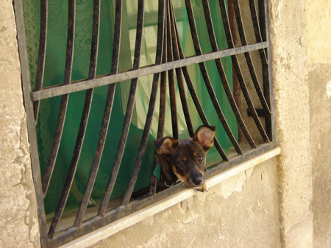

corrigé
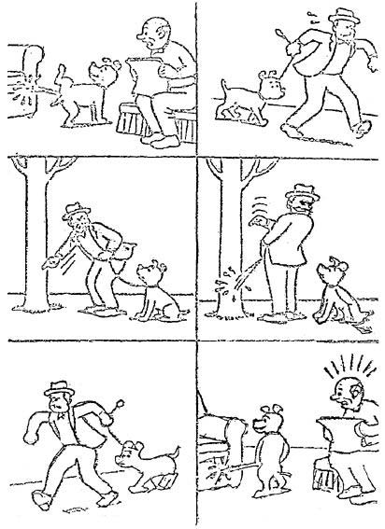
DIALOGUES IMPORTANTS 2a

huvud | mage | hals | ben | rygg
tête | ventre (m) | gorge | jambe | dos
arm | fot | tand | hjärta | öra
bras | pied | dent (f) | cœur | oreille

où as-tu mal? | var har du ont?
j’ai mal à la tête | jag har ont i huvudet
tu as mal au dos aussi? | har du ont i ryggen också?
mais tu as mal au ventre? | men du har ont i magen?
oui, j’ai très mal au ventre | ja, jag har mycket ont i magen
où avez-vous mal? | var har ni ont?
j’ai mal aux dents | jag har ont i tänderna
j’ai souvent mal au pied | jag har ofta ont i foten
il a mal aux oreilles | han har ont i öronen
tu as mal aux yeux? | har du ont i ögonen?
ςa fait mal | det gör ont
tu as mal? | har du ont?
DIALOGUES IMPORTANTS 3a

tysk | engelsk | fransk | norsk
allemand | anglais | français | norvégien
dansk | holländsk | spansk | portugisisk
danois | hollandais | espagnol | portugais

je suis Suédois | jag är svensk
vous êtes Franςais? | är ni fransk?
tu es Allemand? | är du tysk?
non, je ne suis pas Allemand | nej, jag är inte tysk
tu n’es pas Franςais? | är du inte fransk?
non, je suis Espagnol | nej, jag är spansk
nous sommes de Töcksfors | vi är från Töcksfors
c’est où ςa? | var är det, det?
qu’est-ce que c’est? | vad är det?
les professeurs sont au café | lärarna är på kaféet
nous, on fait du shopping! | vi, vi shoppar!

UN PEU DE RÉVISION

en bäver  un castor | en ko  une vache | en bil  une voiture | en cykel  un vélo | en balkong  un balcon
bävern  le castor | kon  la vache | bilen  la voiture | cykeln  le vélo | balkong  le balcon
bävrarna  les castors | kossorna  les vaches | bilarna  les voitures | cyklarna  les vélos | balkongerna  les balcons

verbet avoir = att ha, att få |  |  | verbet être = att vara
jag har | j’ai |  | jag är | je suis
du har | tu as |  | du är | tu es
han har | il a |  | han är | il est
hon har | elle a |  | hon är | elle est
vi har | nous avons |  | vi är | nous sommes
ni har | vous avez |  | ni är | vous êtes
de har | ils ont |  | de är | ils sont

jag är svensk – je suis Suédois | han talar franska – il parle français
det är bra – c’est bien | vi har – nous avons
vi är från Sverige – nous sommes de Suède | han förstår allt – il comprend tout

hur mycket är klockan? quelle heure est-il? | vad är det för väder? – quel temps fait-il?
klockan är 15.50 – il est quatre heures moins dix | det är dåligt väder – il fait mauvais
jag är 1,77 lång – je mesure 1 mètre 77 | jag bor i Karlstad – j’habite à Karlstad

singulier - man äger 1 sak |  |  | pluriel - man äger flera saker
masculin | féminin | ägaren/ägarna | masculin+féminin | ägare
mon | ma | min, mitt | mes | mina
ton | ta | din, ditt | tes | dina
son | sa | hans, hennes, sin, sitt | ses | sina, hans, hennes
notre | notre | vår, vårt | nos | våra
votre | votre | er, ert | vos | era
leur | leur | deras, sin | leurs | deras, sina

mes | hôtels | mpl | mina hotell |  | ta | chambre | f | ditt rum
son | lit | m | hennes säng |  | votre | hôtel | m | ert hotell
ses | valises | fpl | hennes resväskor |  | sa | couverture | f | hans överkast
nos | portes | fpl | våra dörrar |  | leur | hôtel | m | deras hotell
ta | valise | f | din resväska |  | son | lavabo | m | hans tvättställ
votre | serviette | f | er handduk |  | notre | lit | m | vår säng
leur | sac | m | deras väska |  | ma | chambre | f | mitt rum
son | sac | m | hans väska |  | leurs | cintres | mpl | deras klädhängare

5 | cinq | 70 | soixante-dix
8 | huit | 73 | soixante-treize
11 | onze | 76 | soixante-seize
12 | douze | 80 | quatre-vingts
15 | quinze | 88 | quatre-vingt-huit
20 | vingt | 90 | quatre-vingt-dix
34 | trente-quatre | 94 | quatre-vingt-quatorze
46 | quarante-six | 99 | quatre-vingt-dix-neuf
50 | cinquante | 100 | cent
62 | soixante-deux | 1000 | mille

